
Коммерческое предложение
по поставке пиломатериалов

220 организаций уже являются нашими постоянными партнерами

«Северная лесная компания» - факты:
- 15 лет работы на рынке
- 60 единиц современной техники и 18 профессионального оборудования (в том числе лесозаготовительные машины John Deere, лесовозы Scania КамАЗ и МАЗ, сушильные камеры Baschild, линия строжки Weaning, оборудование по производству пеллетов)
- производство с полным циклом работ от лесозаготовки и до конечной обработки
- Собственная сырьевая база
- Своя транспортная компания

Цикл производства пиломатериалов «Северной лесной компании»: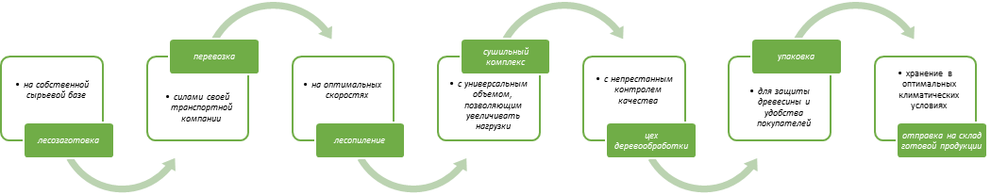
Ваши выгоды от сотрудничества с «Северной лесной компанией»:
- высокая плотность сырьевой древесины обеспечивает высокое качество готовых пиломатериалов;
- качество выпускаемой продукции обеспечено наличием полного цикла производства, наличием современного парка технологического оборудования, высококвалифицированных и опытных специалистов;
- являясь производителем, «Северная лесная компания» предлагает выгодные цены на пиломатериалы;
- постоянные партнеры имеют возможность сотрудничества с «Северной лесной компанией» по индивидуальным условиям с более выгодной ценовой политикой;
- широкий ассортимент качественной продукции удовлетворит потребности самых взыскательных клиентов;
- собственный транспортный цех компании обеспечивает доставку любых объемов пиломатериалов. Доставка осуществляется с лесозаготовительной базы, находящейся в г. Луза Кировской области, железнодорожным или автотранспортом.

Россия, Кировская обл., г.Луза, ул. Дорожников 11
Телефон:
8(982)-811-00-09
e-mail: SLK243@BK.RU
сайт: www.доска43.рф
Прайс-лист
Наименование | ед. изм. | Цена(руб/куб)
Доска пола Сорт АВ: | 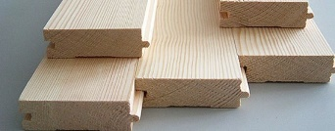
27х90х2000-6000 термоупаковка | М³ | 12800
27х110х2000-6000 термоупаковка | М³ | 12800
36х135х2000-6000 термоупаковка | М³ | 12700
36х110х2000-6000 термоупаковка | М³ | 12700
27х135х2000-6000 термоупаковка | М³ | 12800
Доска пола Сорт С: | 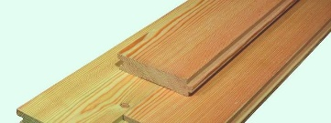
27х90х2000-6000 термоупаковка | М³ | 8100
27х110х2000-6000 термоупаковка | М³ | 8100
36х135х2000-6000 термоупаковка | М³ | 8100
36х110х2000-6000 термоупаковка | М³ | 8100
27х135х2000-6000 термоупаковка | М³ | 8100
Вагонка: | 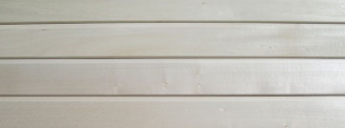
15х110х2000-6000 термоупаковка | М³ | 13500
Евровагонка сорт С | 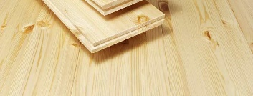
12.5х90х1; 1,2; 1,5; 2; 2,2; 2,5; 3-6м термоупаковка | М³ | 8100
Евровагонка сорт АВ: | 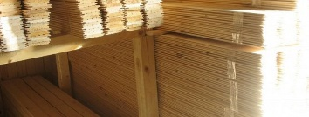
12.5х90х2000 (4000)(6000) термоупаковка | М³ | 16500
Рейка строганная: | 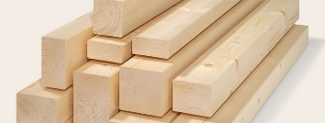
21х48х3000(2000) | М³ | 11500
27х36х3000(2000) | М³ | 11500
70х36х3000(2000) | М³ | 11500
16х48х3000(2000) | М³ | 11500
16х22х3000(2000) | М³ | 11500
Брусок: | 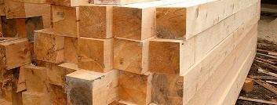
36х36х3000(2000) | М³ | 11500
72х72х3000(2000) | М³ | 11500
46х46х3000(2000) | М³ | 11500
50х50х3000(2000) | М³ | 11500
70х70х3000(2000) | М³ | 11500
Доска строганная: | 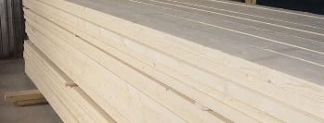
36х140х2000,3000,6000 | М³ | 12000
36х118х2000-6000 | М³ | 12000
27х118х2000-6000 | М³ | 12000
27х140х2000-6000 | М³ | 12000
15х118х2000-6000 | М³ | 12000
15х140х2000-6000 | М³ | 12000
21х90х2000-6000 | М³ | 12000
21х140х2000-6000 | М³ | 12000
15х95х2000-6000 | М³ | 12000
Имитация бруса сорт АВ: | 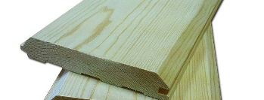
16х135х2000-6000 термоупаковка | М³ | 14300
16х165х2000-6000 термоупаковка | М³ | 14300
Имитация бруса сорт С: | 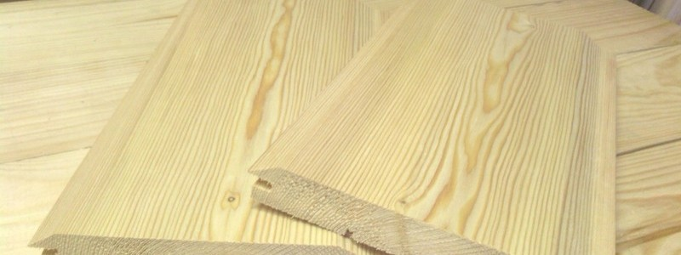
16х135х2000-6000 термоупаковка | М³ | 8100
16х165х2000-6000 термоупаковка | М³ | 8100
Доска обрезная транспортной влажности: | 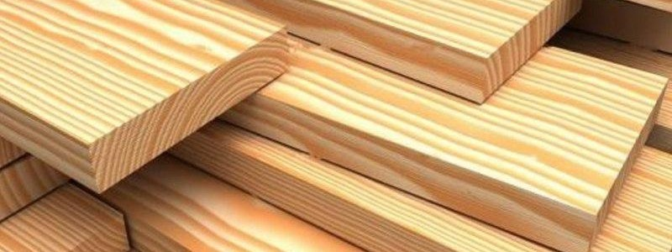
22х100х4000-6000 | М³ | 7500
25х100х4000, 6000 | М³ | 10000
32х100х4000, 6000 | М³ | 9000
44х100х4000,6000 | М³ | 10000
16х100х2000,3000,4000.6000 | М³ | 4000-8000
50х150х4000,6000 | М³ | 8500
Топливные гранулы (пеллеты): | 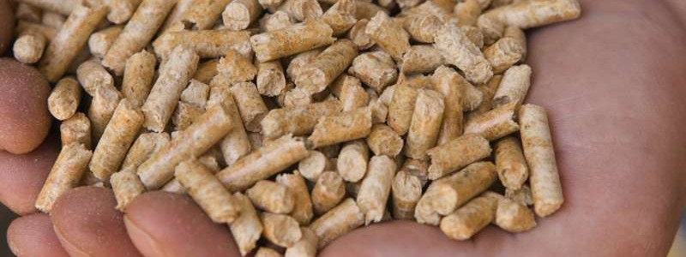
белая, диаметр 6 мм, зольность не более 0,38 | тонна | 5500
Оциллиндровка по проекту, под ключ | 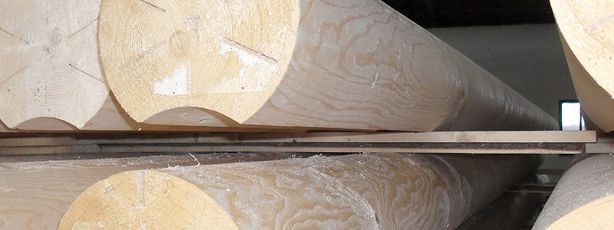
 | М³ | 7400
Рубленные срубы по проекту, под ключ | 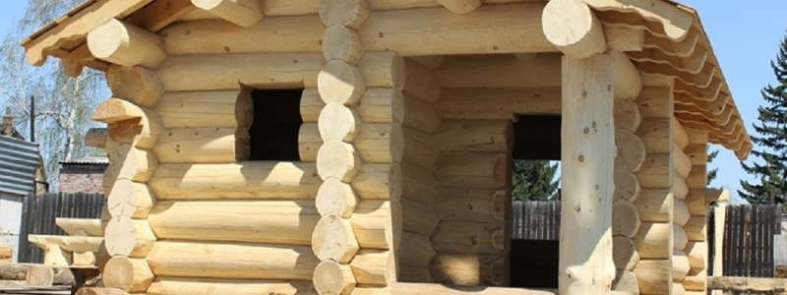
Балансовая древесина | 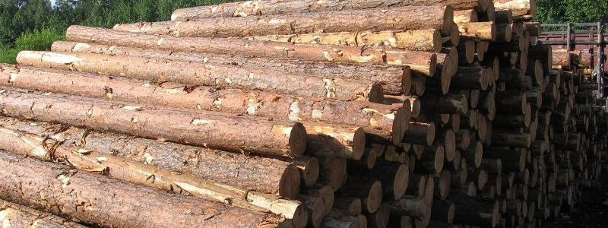
 | М³ | 1000
Пиловочник березовый | 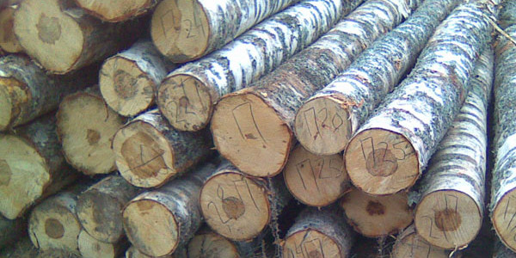
 | М³ | 3500

Россия, Кировская обл., г.Луза, ул. Дорожников 11
Телефон:
8(982)-811-00-09
e-mail: SLK243@BK.RU
сайт: www.доска43.рф

